KOMUNALAC d.o.o. Samobor
Ulica 151. samoborske brigade HV 2
SAMOBOR
OIB: 17055681355

BILJEŠKE UZ FINANCIJSKE IZVJEŠTAJE PODUZETNIKA
ZA RAZDOBLJE 01.01.2023. DO 31.12.2023. GODINE

- INFORMACIJE O DRUŠTVU

KOMUNALAC d.o.o., SAMOBOR (u nastavku: Društvo), OIB 17055681355, MBS 080173330 osnovano je prema zakonima i propisima Republike Hrvatske kao društvo s ograničenom odgovornošću sa sjedištem u Samoboru, Ulica 151. samoborske brigade HV 2.
Grad Samobor jedini je osnivač društva Komunalac d.o.o.
Organi društva su: Skupština društva, Nadzorni odbor i Uprava društva. Poslove društva vodi Uprava društva koju svojom odlukom imenuje i opoziva Skupština društva. Upravu društva čini jedan član-direktor. Direktor društva je Renato Raguž, dipl.ing.stroj.
Osnovna djelatnost: Skupljanje neopasnog otpada
Prosječan broj zaposlenih tijekom izvještajnog razdoblja: 236

Organizacijska struktura Društva od 1.10.2022. godine:

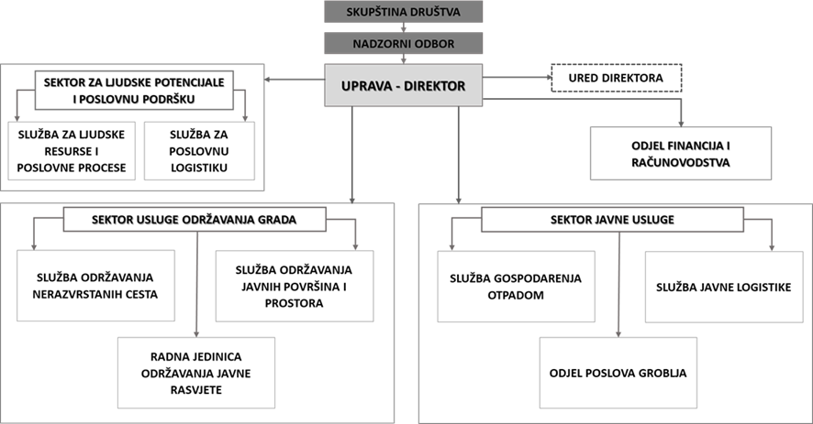

- OSNOVE SASTAVLJANJA FINANCIJSKIH IZVJEŠTAJA

Financijski izvještaji Društva sastavljeni su sukladno Hrvatskim standardima financijskog izvještavanja koje je donio Odbor za standarde financijskog izvještavanja na temelju odredbi Zakona o računovodstvu. Na financijske izvještaje u 2023. godini primjenjuju se odredbe važećeg Zakona o računovodstvu te Hrvatskih računovodstvenih standarda. Financijski izvještaji sastavljeni su na osnovi povijesnog troška, a detaljnija određenja dana su uz pojedine pozicije izvještaja.
Financijski izvještaji prezentiraju istinito i fer financijski položaj, financijsku uspješnost i novčane tijekove poduzetnika.
Vjerno su predočeni učinci transakcija i drugih poslovnih događaja, a u skladu s kriterijima priznavanja imovine, obveza, kapitala, prihoda i rashoda.

- SAŽETAK ZNAČAJNIJIH RAČUNOVODSTVENIH POLITIKA

Slijedi prikaz značajnijih računovodstvenih politika usvojenih za pripremu ovih financijskih izvještaja. Ove računovodstvene politike dosljedno su primjenjivane za sva razdoblja uključena u ove izvještaje osim tamo gdje je drugačije navedeno.
Budući događaji i njihov utjecaj nisu predvidivi sa sigurnošću i sukladno tome računovodstvene procjene zahtijevaju prosudbu, a one korištene pri izradi financijskih izvještaja podložne su promjenama nastankom novih događaja, dobivanjem dodatnih informacija i promjenom okruženja u kojem društvo posluje što može rezultirati odstupanjima od izvršenih procjena.

Dugotrajna nematerijalna imovina

Nematerijalna imovina je nemonetarna imovina bez fizičkih obilježja koja se može identificirati, a čine ju izdaci za razvoj, patenti, licence, koncesije, zaštitni znaci, računalni programi (softver), dozvole, franšize i ostala prava, goodwill, predujmovi za nematerijalnu imovinu te ostala nematerijalna imovina. Nematerijalna imovina priznaje se samo ako:
- je vjerojatno da će pritjecati očekivane buduće ekonomske koristi, i
- da se trošak nabave može pouzdano izmjeriti.
Nakon početnog priznavanja nematerijalna imovina se mjeri po trošku nabave umanjenom za ispravak vrijednosti i akumulirane gubitke od umanjenja. Društvo može odlučiti da dugotrajnu nematerijalnu imovinu čija se fer vrijednost može pouzdano mjeriti iskazuje po revaloriziranom iznosu nakon početnog priznavanja imovine. Ako se pojedina dugotrajna nematerijalna imovina revalorizira, sva dugotrajna nematerijalna imovina iz iste skupine također se mjeri metodom revalorizacije.
Amortizacija dugotrajne nematerijalne imovine obračunava se primjenom linearne metode u korisnom vijeku trajanja od 4 godine (stopa 25%). Ako Društvo donese odluku, primjenjuju se uvećane amortizacijske stope sukladno odredbama Zakona o porezu na dobit. Iznimno, nematerijalna imovina s neodređenim korisnim vijekom upotrebe se ne amortizira već se testira na umanjenje.

Dugotrajna materijalna imovina

Dugotrajna materijalna imovina obuhvaća sredstva koja Društvo koristi pri isporuci roba i usluga te u administrativne svrhe i čiji je procijenjeni vijek upotrebe duži od godine dana. Ova imovina početno se priznaje u bilanci po trošku nabave koji obuhvaća neto kupovnu cijenu i sve druge ovisne troškove do stavljanja sredstva u upotrebu. Nakon početnog priznavanja dugotrajna imovina se mjeri po trošku nabave umanjenom za ispravak vrijednosti i akumulirane gubitke od umanjenja sukladno HSFI 6. Društvo može odlučiti da dugotrajnu materijalnu imovinu čija se fer vrijednost može pouzdano mjeriti iskazuje po revaloriziranom iznosu nakon početnog priznavanja imovine. Ako se pojedina dugotrajna materijalna imovina revalorizira, sva dugotrajna materijalna imovina iz iste skupine također se mjeri metodom revalorizacije.

Amortizacija dugotrajne materijalne imovine obračunava se primjenom linearne metode u procijenjenom vijeku upotrebe svakog pojedinog sredstva primjenom sljedećih stopa:

Zemljišta | 0,00%
Slike | 0,00%
Nematerijalna imovina
Licence | 50,00%
Građevinski objekti
Zgrade | 2,00%
Vodovodna mreža | 2,00%
Plinska stanica | 2,50%
Vodovi i kabeli | 2,50%
Kanalizacije | 2,50%
Ceste i putevi | 3,00%
Reciklažno dvorište | 3,00%
Ugost. objekti na sajmištu | 5,00%
Kiosci/ostali građ. objekti | 10,00%
Čuvarske kućice | 10,00%
Postrojenja i oprema
Klupe | 10,00%
Oružje | 10,00%
Ostala oprema | 10,00%
Oprema za zagrijavanje | 10,00%
Rashladni uređaji | 10,00%
Kontejneri | 10,00%
Rashladni uređaji | 10,00%
Oprema za cest. radove | 10,00%
Prikolice | 16,67%
Oprema-priključni uređaji | 20,00%
Uredski strojevi | 20,00%
Štandovi | 20,00%
Medicinska oprema | 25,00%
Tel, komp. | 50,00%
Alat, namještaj, transp. sredstva
Osobna i kombi vozila | 10,00%
Uredski namještaj | 10,00%
Strojevi i uređaji | 10,00%
Vozila: Vibro valjci | 10,00%
Nadogradnja vozila | 10,00%
Teretna vozila | 10,00%
Traktori | 10,00%
Komunalna vozila | 20,00%

Ako Društvo donese odluku, primjenjuju se uvećane amortizacijske stope sukladno odredbama Zakona o porezu na dobit.
Zemljište i druga imovina koja ima neograničen vijek trajanja (umjetnički radovi i sl.) te imovina u pripremi se ne amortizira.

Naknadni izdaci uključuju se u knjigovodstvenu vrijednost imovine ili se prema potrebi priznaju kao zasebna imovina samo ako će Društvo imati buduće ekonomske koristi od imovine te ako se trošak nabave može pouzdano mjeriti. Knjigovodstvena vrijednost zamijenjenog dijela prestaje se priznavati. Svi ostali troškovi investicijskog i tekućeg održavanja terete račun dobitka i gubitka u razdoblju u kojem su nastali. Amortizacija se obračunava primjenom linearne metode.

Dobici ili gubici od prestanka priznavanja dugotrajne materijalne imovine (prodaja, rashodovanje i sl.) utvrđuju se kao razlika ostvarene prodajne cijene i knjigovodstvene vrijednosti i uključuju u stavku poslovni prihodi odnosno poslovni rashodi u računu dobiti i gubitka.

Dugotrajna imovina namijenjena prodaji

Dugotrajna imovina namijenjena prodaji je imovina čija će se knjigovodstvena vrijednost nadoknaditi putem prodaje, a ne putem korištenja pod uvjetom da je ta prodaja vrlo vjerojatna unutar perioda od jedne godine. Priznavanje i mjerenje obavlja se u skladu s odredbama HSFI 8.

Financijska imovina

Financijska imovina obuhvaća dane zajmove, sudjelujuće interese, ulaganja u vrijednosne papire, dane kredite, depozite i jamstvene pologe te ostalu financijsku imovinu. Financijska imovina se ne amortizira. Priznavanje, mjerenje i prestanak priznavanja obavlja se u skladu s odredbama HSFI 9.

Zalihe

Nabavljene zalihe sirovina i materijala, sitno I inventara, iskazuju se po trošku nabave koji obuhvaćaju nabavnu cijenu, uvozne pristojbe, nepovratne poreze, troškove prijevoza i druge troškove koji se mogu izravno pripisati nabavi, a ostali troškovi uključuju se u troškove zaliha samo do veličine do koje su nastali dovođenjem zaliha u sadašnje stanje.
Utrošak materijala obračunava se po FIFO metodi.
Zalihe gotovih proizvoda iskazuju se po stvarnim troškovima.
Zalihe trgovačke robe evidentiraju se po prodajnoj cijeni. Prilikom prodaje robe trošak prodane robe utvrđuje se na način da se od prodajne vrijednosti oduzme uračunana marža i ukalkulirani PDV. Roba koja se manipulacijom ošteti, kao i roba koja izgubi uporabnu vrijednost, utvrđuje se putem inventure i otpisuje do visine određene od Hrvatske gospodarske komore i odobrenja porezne uprave.

Potraživanja

Potraživanja se početno mjere po fer vrijednosti. Priznavanje, mjerenje i prestanak priznavanja obavlja se prema odredbama HSFI 11.

Ispravak vrijednosti potraživanja provodi se kada postoje objektivni dokazi da društvo neće moći naplatiti sva svoja potraživanja u skladu s dogovorenim uvjetima. Značajne financijske poteškoće dužnika, vjerojatnost dužnikovog stečaja te neizvršenje ili propusti u plaćanjima smatraju se pokazateljima umanjenja vrijednosti potraživanja od kupaca.
Iznos ispravka vrijednosti utvrđuje se kao razlika između knjigovodstvene vrijednosti i nadoknadivog iznosa potraživanja. Knjigovodstvena vrijednost imovine je smanjena korištenjem izračuna rezerviranja za umanjenjem vrijednosti te je iznos gubitka priznat u računu dobiti i gubitka u „vrijednosnim usklađivanjima“.

Kapital i rezerve

Kapital se sastoji od upisanog kapitala, ostalih rezervi, zadržane dobiti ili prenesenog gubitka, dobiti ili gubitka tekuće godine. Priznavanje, mjerenje i prestanak priznavanja obavlja se prema odredbama HSFI 12.

Obveze

Obveze se početno mjere po fer vrijednosti. Priznavanje, mjerenje i prestanak priznavanja obavlja se prema odredbama HSFI 13.
Obveze se klasificiraju kao kratkotrajne i dugotrajne. Obveze se klasificiraju kao kratkoročne obveze, osim ako Društvo ima pravo odgoditi podmirenje obveze na rok duži od 12 mjeseci. Obveze se priznaju kada je vjerojatno da će zbog podmirenja sadašnje obveze doći do odlijevanja resursa poduzetnika. Obveze prema dobavljačima i zaposlenima te obveze za predujmove mjere se po iznosu kojim će se podmiriti.

Rezerviranja

Rezerviranje je obveza čija je priroda jasno određena i za koju je na datum bilance vjerojatno ili sigurno da će nastati, ali postoji neizvjesnost u pogledu iznosa ili datuma kada će nastati. Priznavanje i mjerenje se provodi u skladu s HSFI 13.

Vremenska razgraničenja

Vremenska razgraničenja obuhvaćaju unaprijed plaćene troškove, nedospjelu naplatu prihoda, odgođeno plaćanje troškova i prihod budućeg razdoblja. Vremenska razgraničenja mjere se sukladno HSFI 14. Unaprijed plaćeni troškovi priznaju se kao imovina kada se odnose na iznose plaćene u tekućem razdoblju, a koji se odnose na buduća razdoblja. Odgođeno plaćanje troškova priznaje se kao obveza kada se odnosi na troškove nastale u tekućem razdoblju, a za koje nisu ispunjeni uvjeti za priznavanje obveza.

Porez na dodanu vrijednost

Porezni propisi zahtijevaju bilježenje PDV-a na neto osnovi. PDV koji proizlazi iz transakcija prodaje i kupnje priznaje se i iskazuje u bilanci na neto osnovi.

Odgođena porezna imovina

Odgođena porezna imovina i obveze mjere se primjenom poreznih stopa (i poreznih zakona) koji su na snazi na datum bilance. Odgođena porezna imovina se priznaje za prenesene neiskorištene porezne gubitke, neiskorištene porezne olakšice i sve odbitne privremene razlike u visini za koju je vjerojatno da će oporeziva dobit biti raspoloživa i za koju se preneseni porezni gubitak, neiskorištene porezne olakšice i odbitne privremene razlike mogu iskoristiti, sukladno odredbama HSFI 14.

Prihodi

Prihodi se priznaju kada je vjerojatno da će buduće ekonomske koristi ulaziti kod poduzetnika i kada se mogu pouzdano mjeriti. Priznavanje, mjerenje i prestanak priznavanja obavlja se prema odredbama HSFI 15.
Prihodi po HSFI 15 podijeljeni su na poslovne prihode i financijske prihode. Prihodi se sastoje od fer vrijednosti primljene naknade ili potraživanja za prodane usluge tijekom redovnog poslovanja društva. Prihodi su iskazani u iznosima koji su umanjeni za porez na dodanu vrijednost. Društvo priznaje prihode kada se iznos prihoda može pouzdano mjeriti i kada je izvjesno da će društvo imati buduće ekonomske koristi.

Rashodi

Rashodi se priznaju kada smanjenje budućih ekonomskih koristi proizlazi iz smanjenja imovine ili povećanja obaveza koje se može pouzdano izmjeriti, odnosno kada isti nastaju istodobno s priznavanjem ili smanjenjem imovine, a na temelju izravne povezanosti između nastalih troškova i određenih prihoda. Priznavanje, mjerenje i prestanak priznavanja obavlja se prema odredbama HSFI 16.

Vrijednosti iskazane u financijskim izvještajima (iznosi)

01.01.2023. Republika Hrvatska je kao funkcionalnu valutu prihvatila euro. Podatci prethodne godine (2022.) preračunati su u eure primjenom fiksnog tečaja konverzije 1 EUR = 7,53450 HRK.

Stavke uključene u financijske izvještaje društva iskazane su u valuti primarnog gospodarskog okruženja u kojem društvo posluje (funkcionalna valuta). Financijski izvještaji prikazani su u eurima, što predstavlja funkcionalnu i izvještajnu valutu Društva.

Na datum bilance, zalihe i dugotrajna imovina u stranoj valuti iskazuju se primjenom srednjeg tečaja HNB-a na datum transakcije, a potraživanja i obveze u stranoj valuti primjenom srednjeg tečaja HNB-a na dan bilance.

IV. BILJEŠKE UZ POZICIJE BILANCE

DUGOTRAJNA IMOVINA

Dugotrajna imovina društva sastoji se od nematerijalne imovine, dugotrajne materijalne imovine, dugotrajne financijske imovine, dugoročnih potraživanja i odgođene porezne imovine.

Kao dugotrajna imovina na dan 31.12.2023. godine u bilanci iskazana je:

Opis | 31.12.2022. g. | 31.12.2023. g.
Nematerijalna imovina | 14.803,52 | 16.373,44
Materijalna imovina | 11.042.486,93 | 10.131.058,47
Financijska imovina | 111.866,59 | 114.385,70
Potraživanja | 5.166,01 | 4.529,77
Ukupno: | 11.174.323,05 | 10.266.347,38

Nematerijalna imovina

Nematerijalna imovina sastoji se od izdataka za razvoj, koncesija, patenata, licencija, robnih i uslužnih marki, softvera i ostalih prava, goodwilla, predujmova za nabavku nematerijalne imovine, nematerijalne imovine u pripremi i ostale nematerijalne imovine.

Knjigovodstvena vrijednost nematerijalne imovine na dan izvještavanja iznosila je 16.373,44 EUR.

Promjene na nematerijalnoj imovini od 01.01. - 31.12.2023.g:

Red. br. | OPIS | Nemat. imovina 002-003 | Ukupno
 | I. NABAVNA VRIJEDNOST
1. | Stanje 1.1.2023. g. | 60.222,21 | 60.222,21
2. | Povećanje - nabava i ispravci | 4.408,55 | 4.408,55
3. | Smanjenje - rashod i prodaja | 5.049,52 | 5.049,52
 | Stanje 31.12.2023. g. | 59.581,24 | 59.581,24
 | II. ISPRAVAK VRIJEDNOSTI
1. | Stanje 1.1.2023. g. | 45.418,69 | 45.418,69
2. | Obrač. amort. za 1.-12.2023. g. | 2.838,63 | 2.838,63
3. | I.v. rashod. i prodane imovine |  | 0,00
 | Stanje 31.12.2023. g. | 43.207,80 | 48.257,32
 | III. SADAŠNJA VRIJEDNOST | 16.373,44 | 16.373,44

Materijalna imovina

Materijalna imovina sastoji se od zemljišta, građevinskih objekata, postrojenja i oprema, alata, pogonskog inventara i transportne imovine, biološke imovine, predujmova za materijalnu imovinu, materijalne imovine u pripremi, ostale materijalne imovine i ulaganja u nekretnine.

Knjigovodstvena vrijednost materijalne imovine na dan sastavljanja financijskih izvještaja iznosila je 10.131.058,47 EUR.

Opis | Knjigovodstvena  vrijednost  31.12.2022. | Knjigovodstvena  vrijednost  31.12.2023.
Zemljište | 1.030.441,44 | 1.030.441,44
Građevinski objekti | 7.179.477,24 | 7.248.509,92
Postrojenja i oprema | 481.317,95 | 711.868,59
Alati, pogonski inventar i transportna imovina | 1.125.857,59 | 1.127.538,77
Materijalna imovina u pripremi | 1.196.289,89 | 9.915,76
Ostala materijalna imovina | 29.102,82 | 2.783,99
UKUPNO | 11.042.486,93 | 10.131.058,47

Amortizacija materijalne imovine (ispravak vrijednosti) obračunava se sukladno korisnom vijeku uporabe, linearnom metodom i primjenom stopa u skladu s računovodstvenim politikama.

Red. br. | OPIS | Zemljišta 010 | Građ. objekti 020 | Oprema 021 | Alat, namj., transp. sredstva 022 | Ostalo 024+027-0297 | Sredstva u pripremi 025 | Ukupno
 | I. NABAVNA VRIJEDNOST
1. | Stanje 1.1.2023 | 1.030.441,44 | 9.940.776,91 | 1.665.480,82 | 5.430.440,07 | 55.409,25 | 1.196.289,89 | 19.318.838,38
2. | Povećanje-nabava i ispravci | 0,00 | 316.960,37 | 373.713,14 | 333.327,55 | 0,00 | 843.439,52 | 1.867.440,58
3. | Smanjenje rashod i prodaja | 0,00 | 8.358,88 | 136.148,27 | 91.076,53 | 52.625,26 | 2.029.813,65 | 2.318.022,59
 | Stanje 31.12.2023 | 1.030.441,44 | 10.249.378,40 | 1.903.045,69 | 5.672.691,09 | 2.783,99 | 9.915,76 | 18.868.256,37
 | II.ISPRAVAK VRIJEDNOSTI
1. | Stanje 1.1.2023 |  | 2.761.299,67 | 1.184.162,87 | 4.304.582,48 | 26.306,43 |  | 8.276.351,45
2. | Obrač. amort. |  | 247.927,69 | 113.598,11 | 326.400,81 | 0,00 |  | 687.926,61
3. | I.v. rashod. i prodane imovine |  | 8.358,88 | 106.583,88 | 85.830,97 | 26.306,43 |  | 227.080,16
 | Stanje 31.12.2023 |  | 3.000.868,48 | 1.191.177,10 | 4.545.152,32 | 0,00 |  | 8.737.197,90
 | III. SADAŠNJA VRIJEDNOST | 1.030.441,44 | 7.248.509,92 | 711.868,59 | 1.127.538,77 | 2.783,99 | 9.915,76 | 10.131.058,47

Smanjenje materijalne imovine u pripremi (025) u ukupnom iznosu od 1.015.714,29 EUR odnosi se na isknjiženje investicija u tijeku sukladno preporuci revizije, a temeljem Odobrenja Nadzornog odbora i Odluka Uprave:
Klasa: 025-03/23-01/03, URBROJ: 238-27-159-02-01/05-23-4
Pretovarna stanica – sanacija Trebeža (cto 02505) – 124.633,53
Izgradnja Reciklažnog centra Grada Samobora „Trebež“ (cto 0250181) – 291.033,52

Klasa: 025-02/23-01/03, URBROJ: 238-27-159-02-01/05-23-3
Izgradnja Autobusnog kolodvora - Rotor (cto 0250116) – 594.490,93

Klasa: 406-03/24-01/4, URBROJ: 238-27-159-01-02/01-24-2
Izgradnja ulazno-izlazne zone - separator na Trebežu (cto 0250180) – 5.556,31

Dugotrajna financijska imovina

Dugotrajna financijska imovina sastoji se od danih dugoročnih zajmova, depozita i sličnog, ostalih dugoročnih ulaganja koja se obračunavaju metodom udjela i ostalih ulaganja u dugotrajnu financijsku imovinu.

Društvo je na kraju poslovne godine imalo dugotrajnu financijsku imovinu u visini od 114.385,70 EUR.

Dugoročna potraživanja

Dugoročna potraživanja obuhvaćaju sva potraživanja s rokom dospijeća dužim od 12 mjeseci. Društvo je na kraju poslovne godine imalo dugoročna potraživanja u iznosu 4.529,77 EUR.

KRATKOTRAJNA IMOVINA

Kratkotrajna imovina društva sastoji se od imovine koja je naplativa unutar roka od godinu dana, a sastoji se od zaliha, potraživanja, kratkotrajne financijske imovine i novca u banci i blagajni.

U bilanci na dan 31.12.2023. godine iskazana je sljedeća kratkotrajna imovina:

Opis | 31.12.2022. | 31.12.2023.
Zalihe | 187.671,45 | 221.410,79
Potraživanja | 3.673.652,28 | 1.170.571,46
Financijska imovina | 12.955,43 | 11.173,71
Novac u banci i blagajni | 334.453,05 | 425.078,35
Ukupno: | 4.208.732,21 | 1.828.234,31

Zalihe

Stanje zaliha na dan izvještavanja iznosilo je 221.410,79 EUR.

Opis | 31.12.2022. | 31.12.2023.
Sirovine i materijal | 92.110,12 | 112.367,64
Proizvodnja u tijeku | 18.075,26 | 0,00
Gotovi proizvodi | 63.214,71 | 91.056,47
Trgovačka roba | 14.271,36 | 17.986,68
UKUPNO | 187.671,45 | 221.410,79

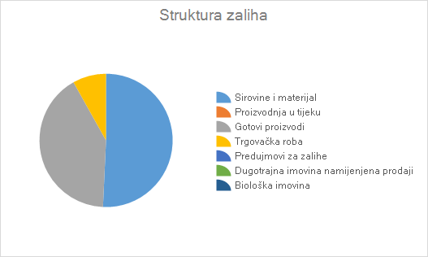

Zalihe se vode po metodama definiranim u računovodstvenim politikama, računovodstvenim standardima i zakonskim propisima.

Kratkoročna potraživanja

Kratkoročna potraživanja sastoje se od potraživanja za isporučenu robu i usluge, potraživanja od zaposlenika i članova poduzetnika, potraživanja od države i drugih institucija i ostalih potraživanja za koja se očekuje da će se pretvoriti u novčani oblik u roku do jedne godine.

Kratkoročna potraživanja na dan izvještavanja iznosila su 1.170.571,46 EUR.

Kratkoročna potraživanja za isporučenu robu i usluge

Kratkoročna potraživanja za isporučenu robu i usluge i ostala potraživanja razrađuju se na potraživanja od poduzetnika unutar grupe, od društava povezanih sudjelujućim interesom i od nepovezanih osoba.
Kratkoročna potraživanja za isporučenu robu i usluge na dan izvještavanja iznosila su ukupno 1.024.734,96 EUR.

Kratkoročna potraživanja od zaposlenika i članova poduzetnika

Društvo je na dan izvještavanja imalo kratkoročna potraživanja od zaposlenika i članova društva u iznosu 106,43 EUR.

Kratkoročna potraživanja od države i drugih institucija

Kratkoročna potraživanja od države i drugih institucija odnose se na potraživanja za porez na dobit, potraživanja za PDV, potraživanja za više plaćene članarine i slična potraživanja.

Društvo je na dan izvještavanja imalo kratkoročna potraživanja od države i drugih institucija u iznosu 18.926,29 EUR.

Ostala kratkoročna potraživanja

Ostala kratkoročna potraživanja sačinjavaju potraživanja stečena cesijom ili nekom drugom vrstom ugovora (otkup tražbine, prijenos i sl.) te potraživanja za dane predujmove.
Ostala kratkoročna potraživanja Društva na dan izvještavanja iznosila su ukupno 126.803,78 EUR.

Kratkotrajna financijska imovina

Kratkotrajnu financijsku imovinu sačinjavaju dani zajmovi, depoziti i slično te ostala financijska imovina za koju se očekuje da će se pretvoriti u novčani oblik unutar jedne godine.

Na dan izvještavanja, kratkotrajna financijska imovina Društva iznosila je ukupno 11.173,71 EUR.

Novac u banci i blagajni

Na dan izvještavanja iznos novca u banci kojeg čine salda na eurskim i/ili deviznim računima te novac u blagajni iznosio je 425.078,35 EUR.

Plaćeni troškovi budućeg razdoblja i obračunati prihodi

Na dan izvještavanja plaćeni troškovi budućeg razdoblja i obračunati prihodi iznosili su 11.014,51 EUR.

KAPITAL I REZERVE

Prema standardima financijskog izvještavanja kapital i rezerve se sastoje od upisanog kapitala, kapitalnih rezervi, rezervi iz dobiti, revalorizacijskih rezervi, rezervi fer vrijednosti, zadržane dobiti ili prenesenog gubitka, dobiti ili gubitka tekućeg razdoblja te manjinskog interesa.

Na dan izvještavanja kapital Društva iznosio je 5.688.629,91 EUR.

Temeljni (upisani) kapital

Na dan izvještavanja temeljni kapital Društva iznosio je 8.019.297,90 EUR i u cijelosti je upisan u sudski registar kod nadležnog trgovačkog suda.

Rezerve iz dobiti

Rezerve iz dobiti obuhvaćaju zakonske rezerve, rezerve za vlastite udjele te statutarne i ostale rezerve.
Društvo je na dan izvještavanja imalo rezerve iz dobiti u ukupnom iznosu 95.771,61 EUR.

Zadržana dobit ili preneseni gubitak

Stanje ukupnog gubitka kumuliranog tijekom prijašnjih razdoblja na dan izvještavanja iznosilo je 2.431.876,37 EUR.
Preneseni gubitak povećao se za 773.676,13 EUR u odnosu na 2022. godinu, budući da su isknjiženja investicija u tijeku prema Odobrenjima Nadzornog odbora i Odlukama Uprave knjižena na teret prenesenih gubitaka prethodnih razdoblja.
Dobit ili gubitak poslovne godine

Društvo je u poslovnoj godini ostvarilo neto dobit u iznosu 5.436,77 EUR. Predloženu raspodjelu dobiti Društvo je donijelo Odlukom o raspodjeli dobiti koja je dio javne objave godišnjih financijskih izvještaja za promatranu poslovnu godinu te je javno dostupna.

Rezerviranja

Dugoročna rezerviranja za rizike i troškove su rashodi za rizike za koje se procjenjuje da će nastati u sljedećim godinama, a imaju sadašnje učinke. Dugoročna rezerviranja sastoje se od rezerviranja za mirovine, otpremnine i slične obveze, rezerviranja za porezne obveze, rezerviranja za započete sudske sporove, rezerviranja za obnavljanje prirodnih bogatstava, rezerviranja za troškove u jamstvenim rokovima te druga rezerviranja.

Rezerviranja se provode u skladu s računovodstvenim politikama i standardima financijskog izvještavanja.

Društvo je na dan izvještavanja imalo stanje rezerviranja u visini od 43.857,90 EUR.

Dugoročne obveze

Dugoročne obveze odnose se na obveze s rokom dospijeća dužim od godinu dana.
Društvo je na dan izvještavanja imalo dugoročne obveze u visini od 802.875,27 EUR.

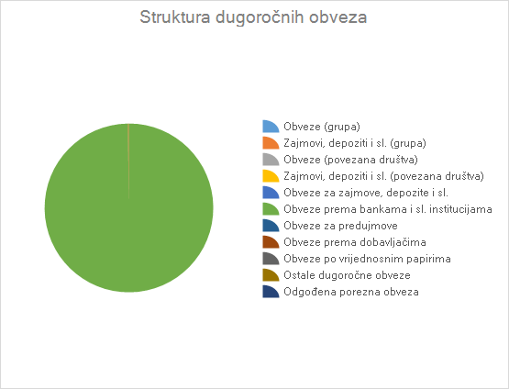

Dugoročne obveze prema bankama i drugim financijskim institucijama

Dugoročne obveze prema bankama i drugim financijskim institucijama na dan izvještavanja iznosile su ukupno 801.269,11 EUR.

Ostale dugoročne obveze

Ostale dugoročne obveze Društva na dan izvještavanja iznosile su ukupno 1.606,16 EUR.
Red.br. | Banka | Konto | Iznos odobrenog kredita/leasinga | Kamatna stopa | Rok povrata u godinama | Saldo 31.12.2022 | Povećanje 1.1.-31.12.2023 | Smanjenje 01.01.-31.12.2023. | Saldo 31.12.2023.
I. | Obveze prema Fondu za prodane stanove | 9482 |  |  |  | 2.076,92 |  | 470,76 | 1.606,16
SVEUKUPNO: |  |  |  |  |  |  |  |  | 1.606,16

Kratkoročne obveze

Kratkoročne obveze odnose se na obveze s rokom dospijeća kraćim od godinu dana.
Društvo je na dan izvještavanja imalo kratkoročne obveze u visini od 3.046.100,38 EUR.

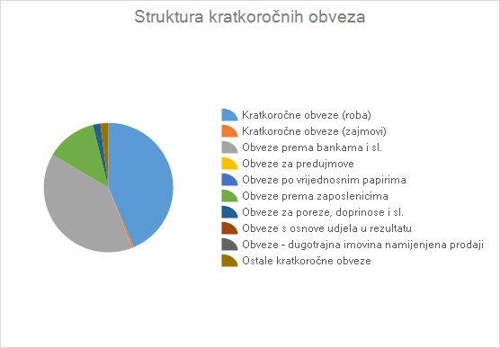

Kratkoročne obveze za primljenu robu i usluge

Ukupne kratkoročne obveze za primljenu robu i usluge iznosile su 1.327.643,71 EUR.

Kratkoročne obveze po osnovi zajmova, depozita i sličnog

Ukupne kratkoročne obveze po osnovi primljenih zajmova, depozita i sličnog iznosile su 14.549,31 EUR.

Kratkoročne obveze prema bankama i drugim financijskim institucijama

Kratkoročne obveze prema bankama i drugim financijskim institucijama na dan izvještavanja iznosile su ukupno 1.199.730,70 EUR.

Kratkoročne obveze prema zaposlenicima

Kratkoročne obveze prema zaposlenicima odnose se na obračunate, a neisplaćene neto plaće, naknade i slične obveze.
Kratkoročne obveze prema zaposlenicima na dan izvještavanja iznosile su ukupno 385.799,11 EUR.

Kratkoročne obveze za poreze, doprinose i slična davanja

Kratkoročne obveze za poreze, doprinose i slična davanja odnose se na obračunate, a neplaćene obveze.
Kratkoročne obveze za poreze, doprinose i slična davanja na dan izvještavanja iznosile su ukupno 57.375,37 EUR.

Ostale kratkoročne obaveze

Ostale kratkoročne obveze Društva na dan izvještavanja iznosile su 61.002,18 EUR.

Odgođeno plaćanje troškova i prihod budućeg razdoblja

Društvo je na dan izvještavanja imalo obračunatih odgođenih plaćanja troškova i/ili prihoda budućeg razdoblja u visini od 2.524.132,74 EUR.

V. RAČUN DOBITI I GUBITKA

Poslovni prihodi

Poslovni prihodi sastoje se od prihoda od prodaje, prihoda na temelju uporabe vlastitih proizvoda i ostalih poslovnih prihoda.

Poslovni prihodi Društva u 2023. godini ukupno su iznosili 12.861.120,00 EUR.

Naziv pozicije | 2022 | 2023
Prihodi od prodaje | 9.250.224,97 € | 12.441.152,96 €
Ostali poslovni prihodi | 372.706,75 € | 419.967,04 €
UKUPNO | 9.622.931,72 € | 12.861.120,00 €

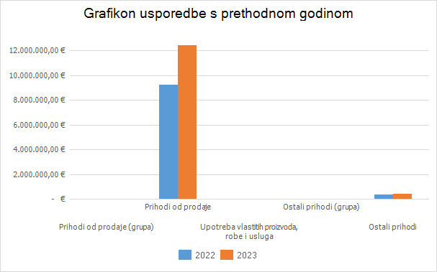

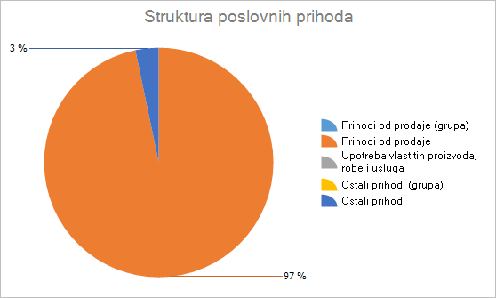

Prihodi od prodaje

Društvo je u poslovnoj godini 2023. ostvarilo prihode od prodaje u visini od 12.441.152,96 EUR.
U poslovnoj godini nije bilo ostvarenih prihoda od prodaje poduzetnicima unutar grupe.

Naziv pozicije | 2022 | 2023
Prihodi od prodaje | 9.250.224,97 € | 12.441.152,96 €
UKUPNO | 9.250.224,97 € | 12.441.152,96 €

Ostali poslovni prihodi

Ostali poslovni prihodi su svi prethodno nespomenuti prihodi ostvareni iz poslovnih aktivnosti, osim financijskih prihoda. Na poziciji ostalih poslovnih prihoda iskazuju se prihodi od ukidanja rezerviranja, viškovi, prihodi od otpisanih (ispravljenih) potraživanja, naknadno utvrđeni prihodi iz proteklih godina, prihodi od naplate penala i štete, naknadno odobreni popusti i sl.

Društvo je u poslovnoj godini 2023. ostvarilo ostalih poslovnih prihoda u visini od 419.967,04 EUR.

U poslovnoj godini nije bilo ostalih prihoda ostvarenih s poduzetnicima unutar grupe.

Naziv pozicije | 2022 | 2023
Ostali poslovni prihodi | 372.706,75 € | 419.967,04 €
UKUPNO | 372.706,75 € | 419.967,04 €

Poslovni rashodi

Poslovni rashodi sastoje se od promjene vrijednosti zaliha proizvodnje u tijeku i gotovih proizvoda, materijalnih troškova, troškova osoblja, amortizacije, ostalih troškova, vrijednosnih usklađenja, rezerviranja i ostalih poslovnih rashoda.

Društvo je u 2023. godini iskazalo poslovne rashode u visini od 12.826.757,22 EUR.

Naziv pozicije | 2022 | 2023
Materijalni troškovi | 4.478.147,58 € | 6.554.385,52 €
Troškovi osoblja | 3.601.021,82 € | 4.474.700,91 €
Amortizacija | 758.038,49 € | 692.713,80 €
Ostali troškovi | 781.377,80 € | 931.332,63 €
Vrijednosna usklađenja | 92.463,73 € | 99.185,33 €
Ostali poslovni rashodi | 14.995,04 € | 74.439,03 €
UKUPNO | 9.726.044,46 € | 12.826.757,22 €

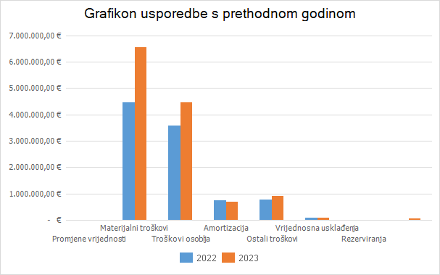

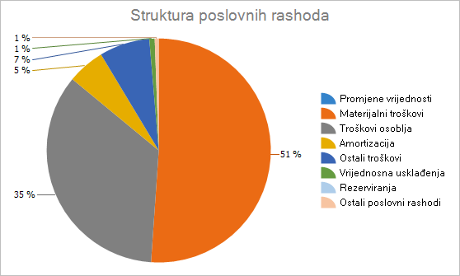

Promjene vrijednosti zaliha proizvodnje u tijeku i gotovih proizvoda

Promjene vrijednosti zaliha proizvodnje odnosi se samo na ona društva koja obavljaju proizvodnu djelatnost. U vrijednost zaliha proizvodnje i gotovih proizvoda uključuju se izravni troškovi proizvodnje (troškovi utrošenog materijala i izravni troškovi rada), te raspoređeni opći troškovi proizvodnje. Smanjenje vrijednosti zaliha proizvodnje u tijeku i gotovih proizvoda rezultira povećanjem rashoda u odnosu na proteklo razdoblje, dok povećanje vrijednosti zaliha rezultira smanjujem rashoda u odnosu na proteklo razdoblje.

Društvo u poslovnoj godini nije imalo poslovnih rashoda po osnovi promjene zaliha proizvodnje u tijeku i gotovih proizvoda.

Materijalni troškovi

Materijalni troškovi sastoje se od troškova sirovina i materijala, troškova prodane robe i ostalih vanjskih troškova.

Tijekom poslovne godine materijalni troškovi iznosili su 6.554.385,52 EUR.

Naziv pozicije | 2022 | 2023
Troškovi sirovina i materijala | 1.499.804,50 € | 1.715.466,43 €
Troškovi prodane robe | 91.671,64 € | 100.963,01 €
Ostali vanjski troškovi | 2.886.671,44 € | 4.737.956,08 €
UKUPNO | 4.478.147,58 € | 6.554.385,52 €

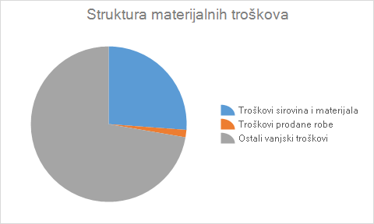

Troškovi sirovina i materijala uključuju utrošene sirovine i materijal, utrošenu energiju, utrošene rezervne dijelove, otpis sitnog inventara i sl.
Troškovi sirovina i materijala ukupno su iznosili 1.715.466,43 EUR.

Troškovi prodane robe podrazumijevaju nabavnu vrijednost prodane robe. Trošak nabavne vrijednosti prodane robe priznaje se u razdoblju u kojem se priznaje prihod predmetne prodane robe.
Troškovi prodane robe ukupno su iznosili 100.963,01 EUR.

Vanjski troškovi podrazumijevaju troškove kao što su prijevozne usluge, poštanske i telekomunikacijske usluge, trošak vanjskih dorada, trošak servisnih usluga i održavanja, trošak zakupa i leasinga, troškovi promidžbe, sajmova i sponzorstava, trošak intelektualnih i drugih usluga, trošak komunalnih usluga, trošak usluga posredovanja i druge slične usluge.
Ostali vanjski troškovi su iznosili 4.737.956,08 EUR.

Troškovi osoblja

Troškovi osoblja se odnose na troškove neto plaća i nadnica, troškova poreza i doprinosa iz plaća i troškova doprinosa na plaće.
U 2023. godini troškovi osoblja iznosili su 4.474.700,91 EUR.

Naziv pozicije | 2022 | 2023
Neto plaće i nadnice | 2.305.377,26 € | 2.802.093,17 €
Troškovi poreza i doprinosa iz  plaća | 770.172,14 € | 1.035.383,63 €
Doprinosi na plaće | 525.472,42 € | 637.224,11 €
UKUPNO | 3.601.021,82 € | 4.474.700,91 €
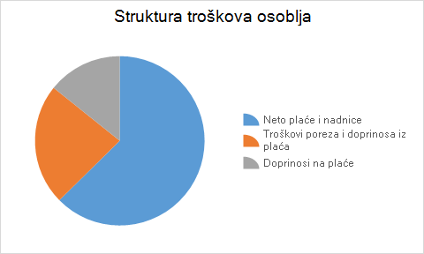

Amortizacija

Amortizacija je rađena u skladu s računovodstvenim politikama Društva i odlukama uprave Društva.
U poslovnoj godini trošak amortizacije iznosio je 692.713,80 EUR.

Ostali troškovi

Ostale troškove čine premije osiguranja, bankarske usluge i troškovi platnog prometa, zdravstvene usluge, troškovi prava korištenja, troškovi članarina, troškovi poreza koji ne ovise o dobitku i ostali nematerijalni troškovi poslovanja.

Društvo je u poslovnoj godini imalo ukupno 931.332,63 EUR ostalih troškova.

Vrijednosna usklađenja

Društvo je u poslovnoj godini provelo vrijednosna usklađenja nefinancijske imovine u visini od 99.185,33 EUR.

Naziv pozicije | 2022 | 2023
Rashodi vrijednosno usklađene  kratkotrajne nefinancijske  imovine | 92.463,73 € | 99.185,33 €
UKUPNO | 92.463,73 € | 99.185,33 €

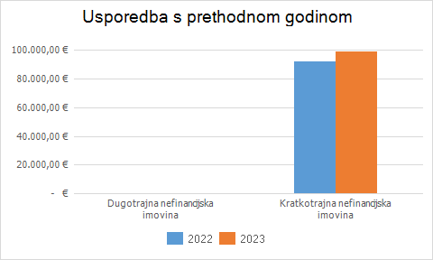

Vrijednosno usklađenje dugotrajne nefinancijske imovine provodi se u slučajevima oštećenja ili uništenja imovine ili u slučajevima kada tržišna vrijednost imovine padne ispod knjigovodstvene vrijednosti.
Vrijednosno usklađenje kratkotrajne nefinancijske imovine odnosi se na smanjenje
vrijednosti zaliha i potraživanja.
Vrijednosna usklađenja kratkotrajne nefinancijske imovine iznosila su 99.185,33 EUR.

Ostali poslovni rashodi

Društvo je u poslovnoj godini imalo ostale poslovne rashode u iznosu 74.439,03 EUR.

Financijski prihodi

Financijski prihodi sastoje se od prihoda od ulaganja u dionice/udjele poduzetnika, kamata, tečajnih razlika i ostalih financijskih prihoda iz odnosa s poduzetnicima i financijskim institucijama.
Društvo je u 2023. godini ostvarilo financijske prihode u iznosu 19.829,91 EUR.

Prihodi od ostalih dugotrajnih financijskih ulaganja i zajmova, ostali prihodi od kamata i tečajne razlike

Financijski prihodi koji su ostvareni iz poslovnog odnosa s poduzetnicima koji nisu unutar grupe te financijskih institucija, a koji se sastoje od prihoda od dugotrajnih financijskih ulaganja i zajmova, ostalih financijskih prihoda od kamata, tečajnih razlika i ostalih financijskih prihoda iznosili su 19.768,63 EUR.

Ostali financijski prihodi

Društvo je do dana izvještavanja ostvarilo ostale financijske prihode u visini 61,28 EUR.

Financijski rashodi

Financijski rashodi se odnose na kamate, tečajne razlike i druge rashode, nerealizirane gubitke (rashode) od financijske imovine, neto vrijednosna usklađenja financijske imovine i ostale financijske rashode.

Društvo je u 2023. godini imalo financijskih rashoda u iznosu 48.755,92 EUR.

Naziv pozicije | 2022 | 2023
Rashodi s osnove kamata i  slični rashodi | 54.865,62 € | 48.754,32 €
Tečajne razlike i drugi rashodi | 2.230,54 € | 1,60 €
UKUPNO | 57.096,16 € | 48.755,92 €

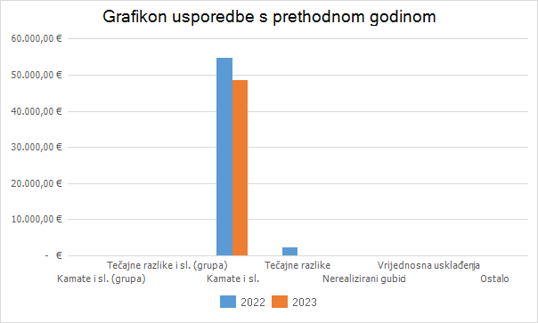

Financijski rashodi s osnove kamata i sličnih rashoda, tečajnih razlika i drugih rashoda s društvima koji nisu unutar grupe

Financijski rashodi koji su ostvareni iz poslovnog odnosa s poduzetnicima koji nisu unutar grupe ili iz odnosa s financijskim institucijama, a koji se sastoje od rashoda kamata, tečajnih razlika i ostalih financijskih rashoda iznosili su 48.755,92 EUR.

UKUPNI PRIHODI

Društvo je u poslovnoj godini 2023. ostvarilo ukupne prihode u visini od 12.880.949,91 EUR.

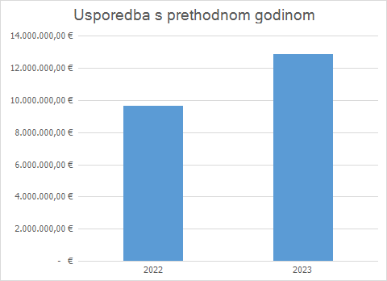

UKUPNI RASHODI

Društvo je u poslovnoj godini 2023. imalo ukupnih rashoda u iznosu od 12.875.513,14 EUR.

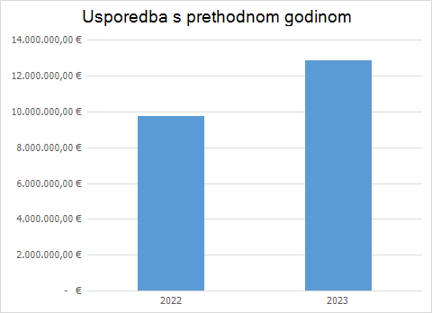

POREZ NA DOBIT

Porez na dobit sukladno hrvatskom Zakonu o porezu na dobit izračunava se primjenom propisane stope na oporezivu osnovicu. Porezna osnovica uvećava se i umanjuje prema propisima navedenim u Zakonu o porezu na dobit.

Naziv pozicije | 2022 | 2023
Dobit prije oporezivanja | - € | 5.436,77 €
Gubitak prije oporezivanja | 132.909,55 € | - €
Dobit razdoblja | - € | 5.436,77 €
Gubitak razdoblja | 132.909,55 € | - €

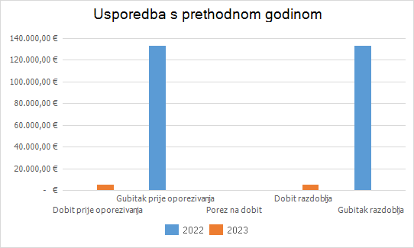

VI. PRIHVAĆANJE I OBJAVA FINANCIJSKIH IZVJEŠTAJA OD STRANE
UPRAVE DRUŠTVA

Objava financijskih izvještaja

Uprava društva, na temelju odluke Skupštine o utvrđivanju godišnjih financijskih izvještaja za poslovnu godinu 2023., svojom ovjerom odobrava njihovu objavu.

Direktor:

Renato Raguž, dipl.ing.stroj.

